**Definição de Requisitos para implementação no React**

1. Criar tela login

tela de Login [www.myg3.com.br](http://www.myg3.com.br)

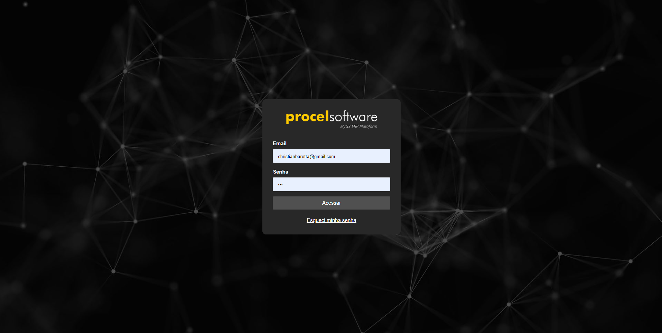

1. criar tela esqueci minha senha

Tela de esqueci minha senha, ao clicar no link “Esqueci minha senha”

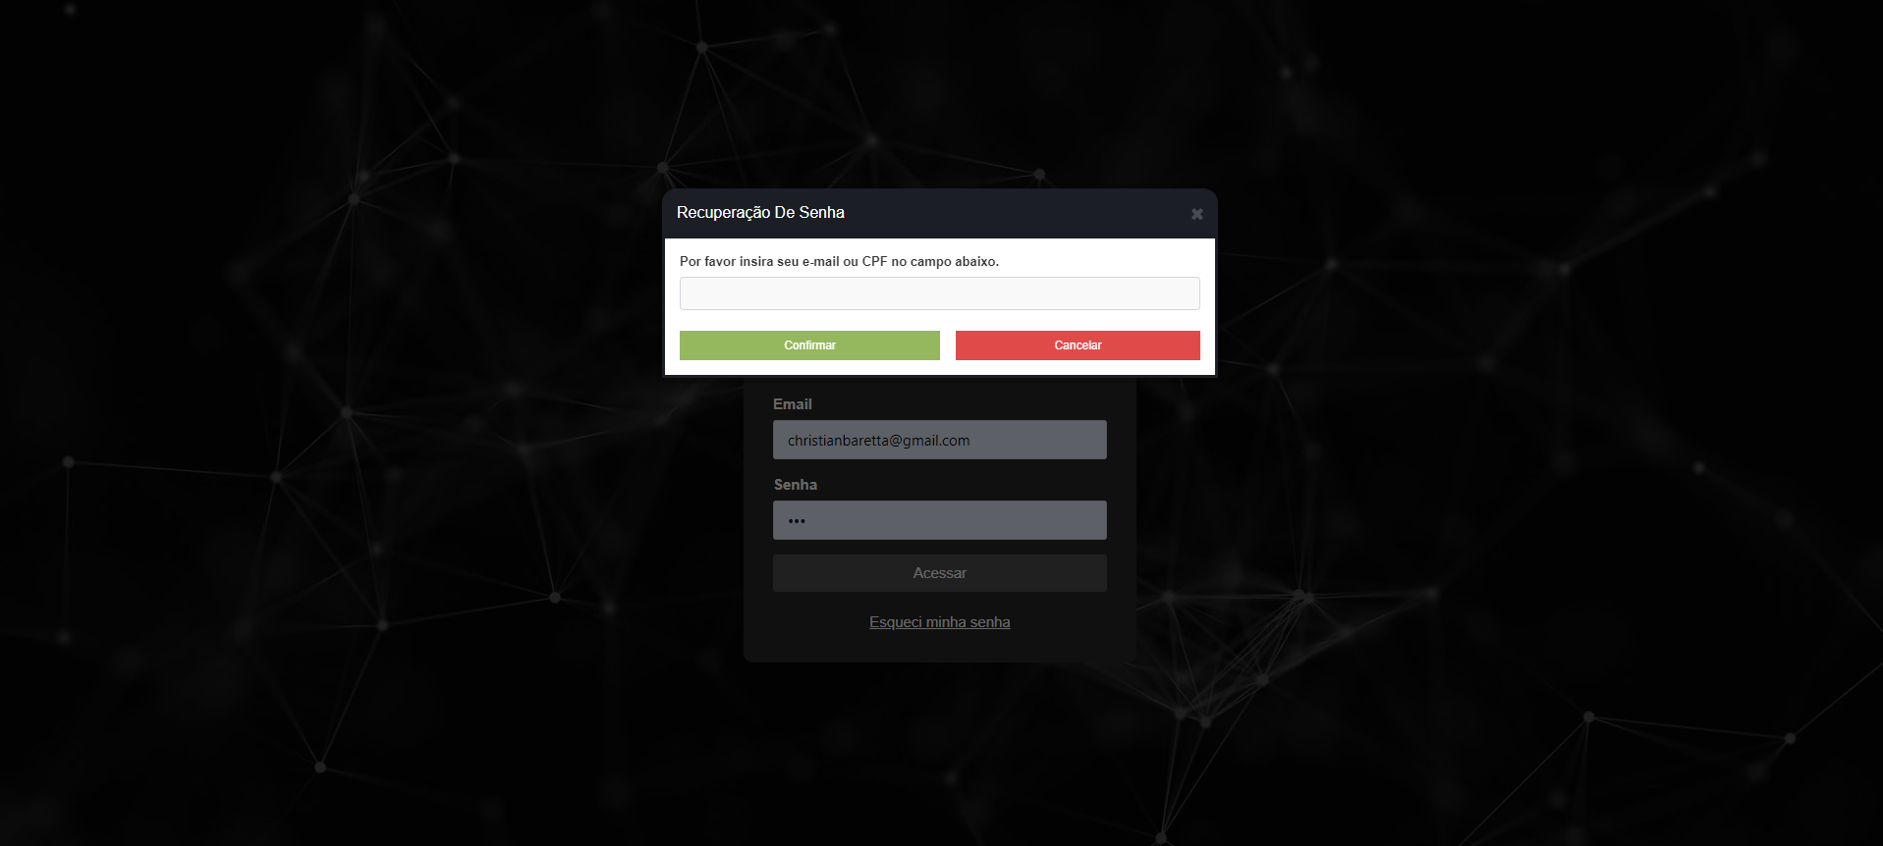

1. criar tela seleção de licença/sistema

Tela se seleção de qual sistema será logado e qual licença. Os itens nessa tela são dinâmicos, se só tem 1 (um) item a tela nem aparece e já entra direto, se tem mais de 1 (um) aparece a tela com todos os itens disponíveis.

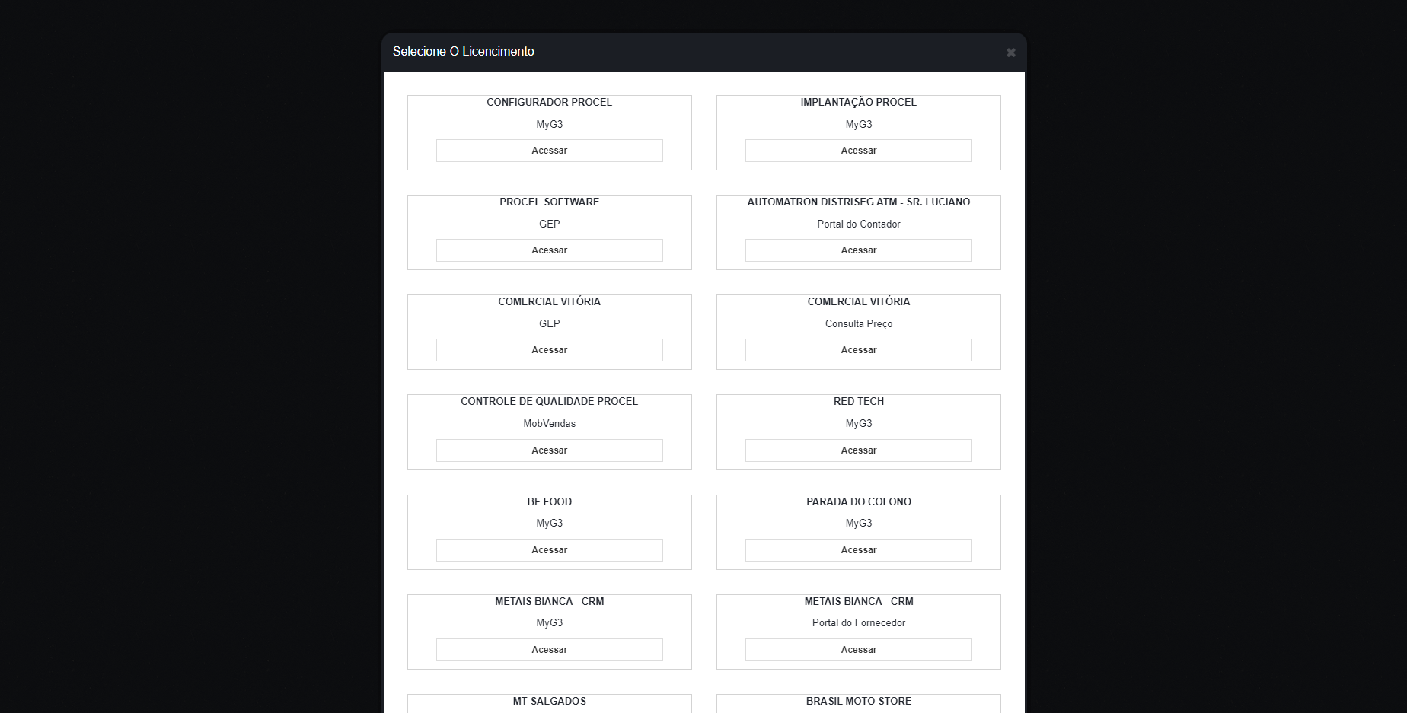

1. criar tela principal/Menu contendo

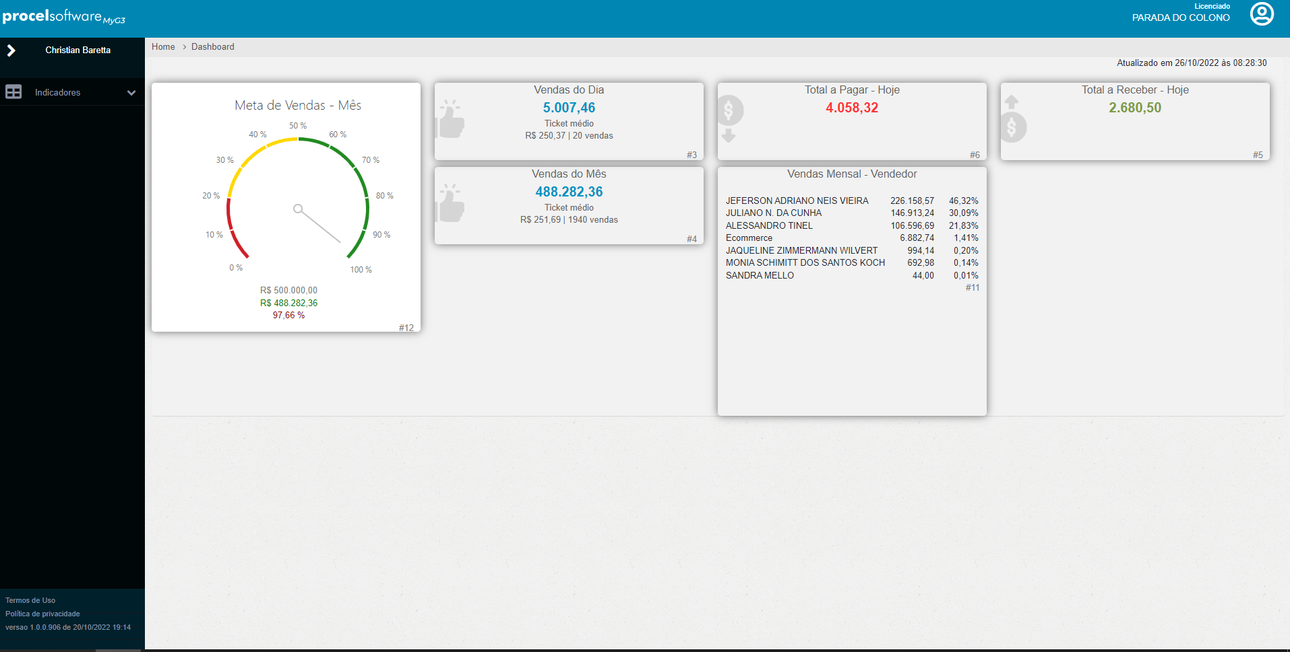

- menu treeview lateral

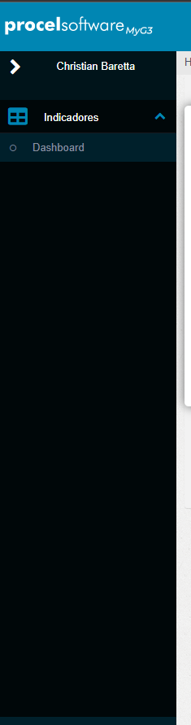

- termo de uso

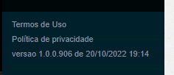

- Politica de privacidade



- versão e data da versão



- usuário logado

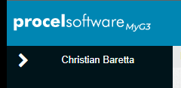

- sistema logado

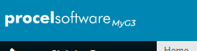

.- licença logada



- Trocar licença

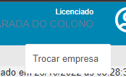

- redefinir senha

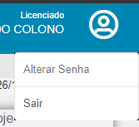

1. Criação dos indicadores DashBoard

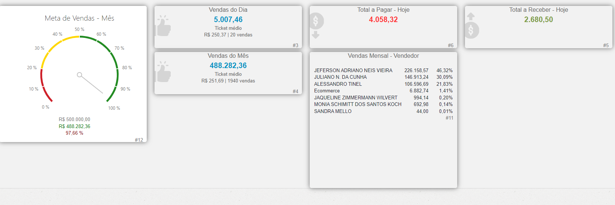

Estou montando um documento especifico com cada tipo necessário.